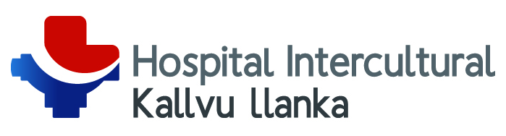
- Nuestra Misión
“Somos una institución de salud que presta atención integral y de calidad a los habitantes del cono sur de la provincia de Arauco, en los distintos niveles de atención, según sus necesidades; con énfasis en promoción y prevención coexisistiendo el modelo de salud comunitario y tradicional mapuche.”

- Nuestra Visión
“Ser un equipo humano de excelencia, referente nacional e internacional en materia de salud intercultural que empodere a la población en el cuidado de su salud.”

- Nuestros Valores
- Profesionalismo
- Trabajo en Equipo
- Satisfacción Usuaria
- Armonía Social
- Satisfacción Laboral
- Equidad.

